**交银施罗德增利债券证券投资基金**

**2014年第4季度报告**

**2014年12月31日**

**基金管理人：交银施罗德基金管理有限公司**

**基金托管人：中国建设银行股份有限公司**

**报告送出日期：二〇一五年一月二十二日**

# §1 重要提示

基金管理人的董事会及董事保证本报告所载资料不存在虚假记载、误导性陈述或重大遗漏，并对其内容的真实性、准确性和完整性承担个别及连带责任。

基金托管人中国建设银行股份有限公司根据本基金合同规定，于2015年1月21日复核了本报告中的财务指标、净值表现和投资组合报告等内容，保证复核内容不存在虚假记载、误导性陈述或者重大遗漏。

基金管理人承诺以诚实信用、勤勉尽责的原则管理和运用基金资产，但不保证基金一定盈利。

基金的过往业绩并不代表其未来表现。投资有风险，投资者在作出投资决策前应仔细阅读本基金的招募说明书。

本报告中财务资料未经审计。

本报告期自2014年10月1日起至12月31日止。

# §2 基金产品概况

|  |  |  |
| --- | --- | --- |
| 基金简称 | 交银增利债券 | |
| 基金主代码 | 519680 | |
| 基金运作方式 | 契约型开放式 | |
| 基金合同生效日 | 2008年3月31日 | |
| 报告期末基金份额总额 | 1,223,944,926.66份 | |
| 投资目标 | 本基金根据宏观经济运行状况和金融市场的运行趋势，自上而下进行宏观分析，自下而上精选个券，在控制信用风险、利率风险、流动性风险前提下，主要通过投资承担一定信用风险、具有较高息票率的债券，实现基金资产的长期稳定增长。 | |
| 投资策略 | 本基金在分析和判断宏观经济运行状况和金融市场运行趋势的基础上，动态调整大类金融资产比例，自上而下决定债券组合久期、期限结构配置及债券类别配置，自下而上地配置债券类属和精选个券。 | |
| 业绩比较基准 | 中债企业债总指数 | |
| 风险收益特征 | 本基金是一只债券型基金，在证券投资基金中属于中等风险的品种，其长期平均风险和预期收益高于货币市场基金，低于股票型基金。 | |
| 基金管理人 | 交银施罗德基金管理有限公司 | |
| 基金托管人 | 中国建设银行股份有限公司 | |
| 下属两级基金的基金简称 | 交银增利债券A/B | 交银增利债券C |
| 下属两级基金的交易代码 | 519680（前端）、519681（后端） | 519682 |
| 报告期末下属两级基金的份额总额 | 1,011,890,141.27份 | 212,054,785.39份 |

注：本基金A类基金份额采用前端收费模式，B类基金份额采用后端收费模式，前端交易代码即为A类基金份额交易代码，后端交易代码即为B类基金份额交易代码。

# §3 主要财务指标和基金净值表现

**3.1 主要财务指标**

单位：人民币元

|  |  |  |
| --- | --- | --- |
| 主要财务指标 | 报告期  (2014年10月1日-2014年12月31日) | |
| 交银增利债券A/B | 交银增利债券C |
| 1.本期已实现收益 | 69,395,179.31 | 18,154,487.12 |
| 2.本期利润 | 65,374,134.06 | 18,697,375.15 |
| 3.加权平均基金份额本期利润 | 0.0723 | 0.0708 |
| 4.期末基金资产净值 | 1,096,370,858.68 | 229,314,997.23 |
| 5.期末基金份额净值 | 1.0835 | 1.0814 |

注：1、本基金A/B类业绩指标不包括持有人认购或交易基金的各项费用，计入费用后的实际收益水平要低于所列数字。

2、本期已实现收益指基金本期利息收入、投资收益、其他收入（不含公允价值变动收益）扣除相关费用后的余额，本期利润为本期已实现收益加上本期公允价值变动收益。

**3.2 基金净值表现**

**3.2.1 本报告期基金份额净值增长率及其与同期业绩比较基准收益率的比较**

**1、交银增利债券A/B：**

|  |  |  |  |  |  |  |
| --- | --- | --- | --- | --- | --- | --- |
| 阶段 | 净值增长率① | 净值增长率标准差② | 业绩比较基准收益率③ | 业绩比较基准收益率标准差④ | ①－③ | ②－④ |
| 过去三个月 | 7.56% | 0.31% | 0.41% | 0.21% | 7.15% | 0.10% |

**2、交银增利债券C：**

|  |  |  |  |  |  |  |
| --- | --- | --- | --- | --- | --- | --- |
| 阶段 | 净值增长率① | 净值增长率标准差② | 业绩比较基准收益率③ | 业绩比较基准收益率标准差④ | ①－③ | ②－④ |
| 过去三个月 | 7.45% | 0.31% | 0.41% | 0.21% | 7.04% | 0.10% |

**3.2.2　自基金合同生效以来基金份额累计净值增长率变动及其与同期业绩比较基准收益率变动的比较**

交银施罗德增利债券证券投资基金

份额累计净值增长率与业绩比较基准收益率的历史走势对比图

（2008年3月31日至2014年12月31日）

1．交银增利债券A/B

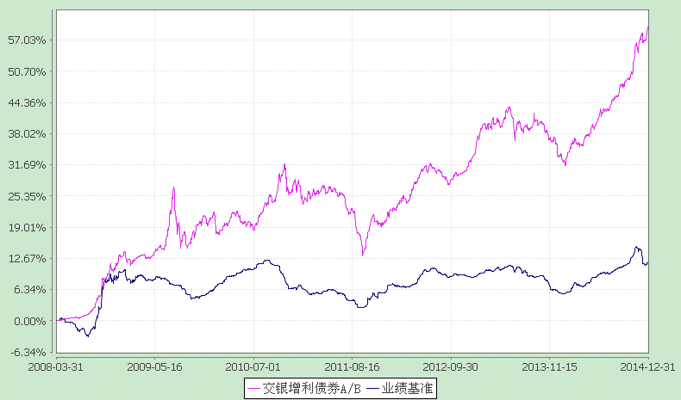

注：本基金建仓期为自基金合同生效日起的6个月。截至建仓期结束，本基金各项资产配置比例符合基金合同及招募说明书有关投资比例的约定。

2．交银增利债券C

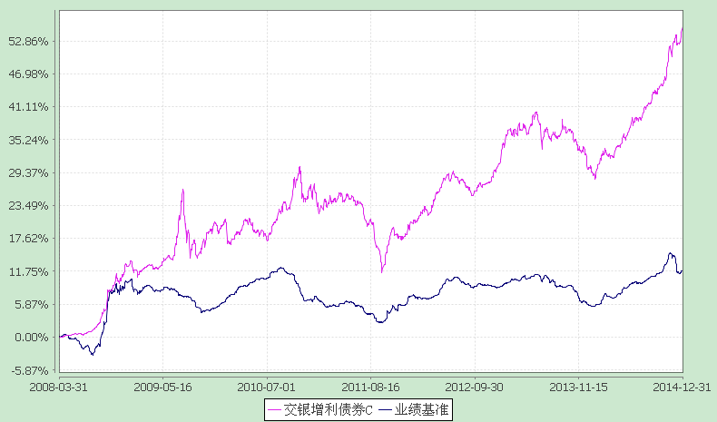

注：本基金建仓期为自基金合同生效日起的6个月。截至建仓期结束，本基金各项资产配置比例符合基金合同及招募说明书有关投资比例的约定。

# §4 管理人报告

**4.1 基金经理（或基金经理小组）简介**

|  |  |  |  |  |  |
| --- | --- | --- | --- | --- | --- |
| 姓名 | 职务 | 任本基金的基金经理期限 | | 证券从业年限 | 说明 |
| 任职日期 | 离任日期 |
| 林洪钧 | 本基金、交银货币、交银信用添利债券(LOF)、交银理财21天债券、交银纯债债券发起、交银现金宝货币的基金经理，公司固定收益部助理总经理 | 2014-08-04 | - | 10年 | 林洪钧先生，复旦大学硕士。历任国泰君安证券股份有限公司上海分公司机构客户部客户经理，华安基金管理有限公司债券交易员，加拿大Financial Engineering Source Inc.金融研究员。2009年加入交银施罗德基金管理有限公司，历任专户投资部投资经理助理、专户投资经理、基金经理助理。 |

注：基金经理（或基金经理小组）期后变动（如有）敬请关注基金管理人发布的相关公告。

**4.2 管理人对报告期内本基金运作遵规守信情况的说明**

在报告期内，本基金管理人严格遵循了《中华人民共和国证券投资基金法》、基金合同和其他相关法律法规的规定，并本着诚实信用、勤勉尽责的原则管理和运用基金资产，基金投资管理符合有关法律法规和基金合同的规定，为基金持有人谋求最大利益。

**4.3 公平交易专项说明**

4.3.1公平交易制度的执行情况

本公司制定了严格的投资控制制度和公平交易监控制度来保证旗下基金运作的公平，旗下所管理的所有资产组合，包括证券投资基金和特定客户资产管理专户均严格遵循制度进行公平交易。

公司建立资源共享的投资研究信息平台，确保各投资组合在获得投资信息、投资建议和实施投资决策方面享有公平的机会。公司在交易执行环节实行集中交易制度，建立公平的交易分配制度。对于交易所公开竞价交易，遵循“时间优先、价格优先、比例分配”的原则，全部通过交易系统进行比例分配；对于非集中竞价交易、以公司名义进行的场外交易，遵循“价格优先、比例分配”的原则按事前独立确定的投资方案对交易结果进行分配。

公司中央交易室和风险管理部进行日常投资交易行为监控，风险管理部负责对各账户公平交易进行事后分析，于每季度和每年度分别对公司管理的不同投资组合的整体收益率差异、分投资类别的收益率差异以及不同时间窗口同向交易的交易价差进行分析，通过分析评估和信息披露来加强对公平交易过程和结果的监督。

报告期内本公司严格执行公平交易制度，公平对待旗下各投资组合，未发现任何违反公平交易的行为。

4.3.2异常交易行为的专项说明

本基金于本报告期内不存在异常交易行为。本报告期内,本公司管理的所有投资组合参与的交易所公开竞价同日反向交易成交较少的单边交易量没有超过该证券当日总成交量5%的情形，本基金与本公司管理的其他投资组合在不同时间窗下（如日内、3日内、5日内）同向交易的交易价差未出现异常。

**4.4 报告期内基金的投资策略和运作分析**

本报告期内，经济增长动能仍较为疲弱，但在年底，信贷似乎出现了一丝宽松的迹象。10月新增信贷5483亿，社会融资规模6807亿；11月新增信贷8527亿，社会融资规模11463亿；工业增长依旧疲弱，10月工业增加值下滑至7.7%，11月继续下降至7.2%；同时PMI在四季度内连续三个月下滑，12月PMI50.1。货币政策层面，本报告期内受通缩压力影响，11月22日央行不对称降息；然而，在12月市场资金面较为紧张情况下，市场期待已久的降准并未出现，由此可见，央行仍维持较为稳健的货币政策。

本报告期内，债券市场受资金面的扰动较为明显。在上半季度，债券市场收益率一路下行，11月22日降息使得10年国开债重回此前低点3.87%水平；然而此后，12月9日中证登对质押券调整的公告使得债券市场受到重挫，此后12月受IPO及年底因素影响，市场流动性一度极为紧张，债券收益率一路上行；另一方面，受权益市场的火爆也对债券收益率产生了一定的推升，同时延续三季度末市场对未来可能出现的宽信用的担忧，债券收益率的上行也反映了机构投资者对此的担忧。收益率曲线呈现极度平坦化的走势，甚至在年底出现了倒挂。本报告期内，中债总财富指数上涨3.22%，绝大部分收益发生在10月份及11月上半月。

本基金在本报告期内债券仓位逐渐降低，报告期内基金净值上涨贡献主要来自于组合在报告期前期较高的纯债仓位以及可转债持仓。

展望2015年一季度，房地产在2014年四季度的数据让投资者对地产在未来一年的表现充满了期待，年初宽信用的担忧仍较大程度影响着债券市场。另一方面，债券市场资金面情况应比12月宽松，但受连续IPO影响，流动性情况可能仍无法非常乐观；同时，央行货币政策的态度仍较为稳健，仅仅期待降准等货币政策对债券市场的刺激可能未必现实，债券收益率重现四季度初大幅下行的可能性也较小。在经济仍较为疲弱，同时油价暴跌、通胀较低背景下，2015年一季度债券收益率仍可能小幅向下，而3年左右中短期品种由于收益曲线的修复可能会表现得更好。总体说来，本基金对一季度债券市场的中短端较为乐观。组合管理方面，保持较短的久期，期待获取曲线结构修复的超额收益；另一方面，更值得期待的是，在宽信用及地产可期的背景下，可转债或将是一季度基金获取收益的主要来源。

**4.5 报告期内基金的业绩表现**

截至2014年12月31日，交银增利债券A/B份额净值为1.0835元，本报告期份额净值增长率为7.56%，同期业绩比较基准增长率为0.41%；交银增利债券C份额净值为1.0814元，本报告期份额净值增长率为7.45%，同期业绩比较基准增长率为0.41%。

**4.6 报告期内基金持有人数或基金资产净值预警说明**

本基金本报告期内无需预警说明。

# §5 投资组合报告

**5.1 报告期末基金资产组合情况**

|  |  |  |  |
| --- | --- | --- | --- |
| 序号 | 项目 | 金额（元） | 占基金总资产的比例（%） |
| 1 | 权益投资 | - | - |
|  | 其中：股票 | - | - |
| 2 | 固定收益投资 | 1,845,256,026.76 | 95.55 |
|  | 其中：债券 | 1,845,256,026.76 | 95.55 |
|  | 资产支持证券 | - | - |
| 3 | 贵金属投资 | - | - |
| 4 | 金融衍生品投资 | - | - |
| 5 | 买入返售金融资产 | - | - |
|  | 其中：买断式回购的买入返售金融资产 | - | - |
| 6 | 银行存款和结算备付金合计 | 45,310,860.17 | 2.35 |
| 7 | 其他资产 | 40,610,965.06 | 2.10 |
| 8 | 合计 | 1,931,177,851.99 | 100.00 |

**5.2 报告期末按行业分类的股票投资组合**

本基金本报告期末未持有股票。

**5.3 报告期末按公允价值占基金资产净值比例大小排序的前十名股票投资明细**

本基金本报告期末未持有股票。

**5.4 报告期末按债券品种分类的债券投资组合**

|  |  |  |  |
| --- | --- | --- | --- |
| 序号 | 债券品种 | 公允价值（元） | 占基金资产净值比例（％） |
| 1 | 国家债券 | - | - |
| 2 | 央行票据 | - | - |
| 3 | 金融债券 | 60,012,000.00 | 4.53 |
|  | 其中：政策性金融债 | 60,012,000.00 | 4.53 |
| 4 | 企业债券 | 1,071,438,909.10 | 80.82 |
| 5 | 企业短期融资券 | 149,776,000.00 | 11.30 |
| 6 | 中期票据 | 427,768,000.00 | 32.27 |
| 7 | 可转债 | 132,259,717.66 | 9.98 |
| 8 | 可交换债 | 4,001,400.00 | 0.30 |
| 9 | 其他 | - | - |
| 10 | 合计 | 1,845,256,026.76 | 139.19 |

**5.5 报告期末按公允价值占基金资产净值比例大小排序的前五名债券投资明细**

|  |  |  |  |  |  |
| --- | --- | --- | --- | --- | --- |
| 序号 | 债券代码 | 债券名称 | 数量（张） | 公允价值(元) | 占基金资产净值比例（％） |
| 1 | 1480265 | 14象山债 | 600,000 | 63,486,000.00 | 4.79 |
| 2 | 140204 | 14国开04 | 600,000 | 60,012,000.00 | 4.53 |
| 3 | 1280122 | 12荆州城投债 | 500,000 | 52,460,000.00 | 3.96 |
| 4 | 1480316 | 14一师新鑫债 | 500,000 | 51,480,000.00 | 3.88 |
| 5 | 1480464 | 13锦城投债02 | 500,000 | 50,550,000.00 | 3.81 |

**5.6　报告期末按公允价值占基金资产净值比例大小排序的前十名资产支持证券投资明细**

本基金本报告期末未持有资产支持证券。

**5.7 报告期末按公允价值占基金资产净值比例大小排序的前五名贵金属投资明细**

本基金本报告期末未持有贵金属。

**5.8 报告期末按公允价值占基金资产净值比例大小排序的前五名权证投资明细**

本基金本报告期末未持有权证。

**5.9 报告期末本基金投资的股指期货交易情况说明**

本基金本报告期末未持有股指期货。

**5.10 报告期末本基金投资的国债期货交易情况说明**

本基金本报告期末未持有国债期货。

**5.11 投资组合报告附注**

5.11.1报告期内本基金投资的前十名证券的发行主体未被监管部门立案调查，在本报告编制日前一年内本基金投资的前十名证券的发行主体未受到公开谴责和处罚。

5.11.2本基金投资的前十名股票中，没有超出基金合同规定的备选股票库之外的股票。

5.11.3 其他资产构成

|  |  |  |
| --- | --- | --- |
| 序号 | 名称 | 金额（元） |
| 1 | 存出保证金 | 120,616.96 |
| 2 | 应收证券清算款 | - |
| 3 | 应收股利 | - |
| 4 | 应收利息 | 38,489,368.47 |
| 5 | 应收申购款 | 2,000,979.63 |
| 6 | 其他应收款 | - |
| 7 | 待摊费用 | - |
| 8 | 其他 | - |
| 9 | 合计 | 40,610,965.06 |

5.11.4 报告期末持有的处于转股期的可转换债券明细

|  |  |  |  |  |
| --- | --- | --- | --- | --- |
| 序号 | 债券代码 | 债券名称 | 公允价值(元) | 占基金资产净值比例（％） |
| 1 | 110023 | 民生转债 | 41,481,000.00 | 3.13 |
| 2 | 113002 | 工行转债 | 22,378,500.00 | 1.69 |
| 3 | 110015 | 石化转债 | 16,190,400.00 | 1.22 |
| 4 | 113001 | 中行转债 | 14,141,642.90 | 1.07 |

5.11.5 报告期末前十名股票中存在流通受限情况的说明

本基金本报告期末前十名股票中不存在流通受限情况。

5.11.6 投资组合报告附注的其他文字描述部分

1、本基金本报告期末未持有处于交换期的可交换债券。

2、由于四舍五入的原因，分项之和与合计项之间可能存在尾差。

# §6 开放式基金份额变动

单位：份

|  |  |  |
| --- | --- | --- |
| 项目 | 交银增利债券A/B | 交银增利债券C |
| 报告期期初基金份额总额 | 692,638,578.10 | 270,215,728.80 |
| 本报告期期间基金总申购份额 | 666,624,309.31 | 97,390,276.64 |
| 减：本报告期期间基金总赎回份额 | 347,372,746.14 | 155,551,220.05 |
| 本报告期期间基金拆分变动份额（份额减少以“-”填列） | - | - |
| 报告期期末基金份额总额 | 1,011,890,141.27 | 212,054,785.39 |

注：1、如果本报告期间发生转换入、红利再投业务，则总申购份额中包含该业务；

2、如果本报告期间发生转换出业务，则总赎回份额中包含该业务。

# §7 基金管理人运用固有资金投资本基金情况

**7.1 基金管理人持有本基金份额变动情况**

本报告期内未发生基金管理人运用固有资金投资本基金的情况。

**7.2 基金管理人运用固有资金投资本基金交易明细**

本基金管理人本报告期内未进行本基金的申购、赎回、红利再投等。

# §8 影响投资者决策的其他重要信息

# 本基金托管人2014年11月3日发布公告，聘任赵观甫为中国建设银行投资托管业务部总经理。

# §9 备查文件目录

**9.1 备查文件目录**

1、中国证监会批准交银施罗德增利债券证券投资基金募集的文件；

2、《交银施罗德增利债券证券投资基金基金合同》；

3、《交银施罗德增利债券证券投资基金招募说明书》；

4、《交银施罗德增利债券证券投资基金托管协议》；

5、关于募集交银施罗德增利债券证券投资基金之法律意见书；

6、基金管理人业务资格批件、营业执照；

7、基金托管人业务资格批件、营业执照；

8、报告期内交银施罗德增利债券证券投资基金在指定报刊上各项公告的原稿。

**9.2 存放地点**

备查文件存放于基金管理人的办公场所。

**9.3 查阅方式**

投资者可在办公时间内至基金管理人的办公场所免费查阅备查文件，或者登录基金管理人的网站(www.fund001.com，www.bocomschroder.com)查阅。在支付工本费后，投资者可在合理时间内取得上述文件的复制件或复印件。

投资者对本报告书如有疑问，可咨询本基金管理人交银施罗德基金管理有限公司。本公司客户服务中心电话：400-700-5000（免长途话费），021-61055000，电子邮件：services@jysld.com。